宁夏育才中学2015-2016-2高二年级期末考试
地理试卷

(试卷满分 100 分，考试时间为 100 分钟) 命题人：

第一部分：选择题（共25小题，每小题2分，共50分）
第31届奥林匹克运动会，又称2016年里约热内卢奥运会，将于2016年8月5日至21日在巴西的里约热内卢举行，结合下图，回答1-2题。
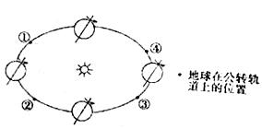
1．地球公转到图中四个位置时，速度最快的是
A．① B．② C．③ D．④
2．奥运会举办期间，下列说法正确的是
A．地球公转速度较快 B．南极圈内极夜范围缩小
C．武汉正午太阳高度逐渐变大 D．太阳直射点北移至北半球
读杭州(30°15′N，120°10′E)和甲地某日太阳高度变化图，回答3-4题。
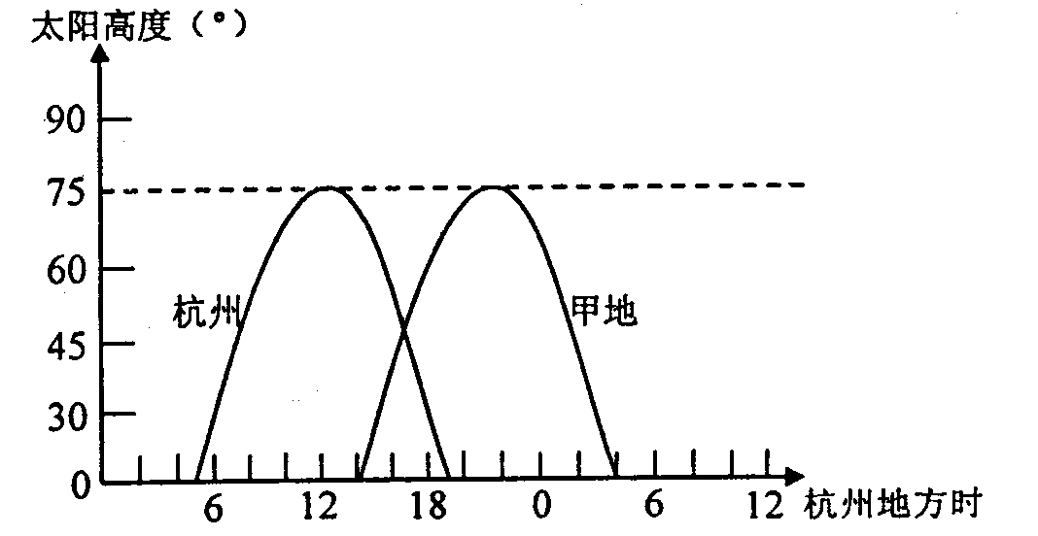
3.甲地经纬度位置是
A.30°15′N，15°W B.15°N，15°E
C.30°15′N，14°50′W D.O°15′S，14°50′W
4.当杭州日落时，甲地一垂直于地面的物体的影子朝向是
A.东北 B.西北 C.东南 D.西南
浅层地能主要指地球浅层地表数百米内的土壤砂石和地下水所蕴藏的低温热能。据专家测量，我国近百米内的土壤每年可采集的低温能量达1．5万亿千瓦，是我国目前发电装机容量4亿千瓦的3 750倍，而百米内地下水每年可采集的低温能量也有2亿千瓦。由于储量大，分布普遍，被喻为“绿色聚宝盆”。据此回答5-6题。
5．浅层地能存在的内部圈层是
A．地壳 B．地幔 C．地核 D．软流层
6．浅层地能的主要来源最可能是
A．太阳辐射 B．地面辐射 C．大气辐射 D．地球内部
某学校地理兴趣小组做了如图所示实验：做甲、乙两个相同规格的玻璃箱，甲底部放一层土，乙底部不放土。中午同时把两个玻璃箱放在日光下，十五分钟后，同时测玻璃箱里的气温，结果发现底部放土的甲箱比没有放土的乙箱足足高 3℃。据此回答7-8题。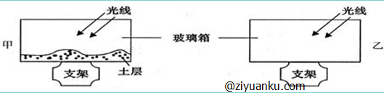
7．该实验主要目的是测试
A．大气的温室效应 B．一天中最高气温出现的时刻
C．大气的热力运动 D．大气主要的直接热源
8．甲箱温度计显示值比乙箱高的原因是
A．太阳辐射强弱差异 B．大气吸热强弱差异
C．地面辐射强弱差异 D．大气辐射强弱差异
9.下图为北半球某气压场受力平衡时的风向图，图中气压单位为百帕，其中水平气压梯度力、地转偏向力、摩擦力和风向代表字母依次是
中华资源库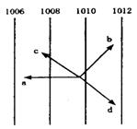
A．ａｂｃｄ B．ａｂｄｃ C．ｂａｄｃ D．ｃｂａｄ
10．下图能正确表示热力环流的是
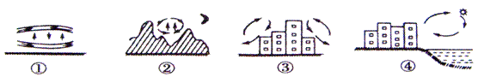

A．①③ B．②④ C．③④ D．④③
读“我国某城市(117°E,32°N)某时刻道路行道树及树影示意图”，完成11-12题。 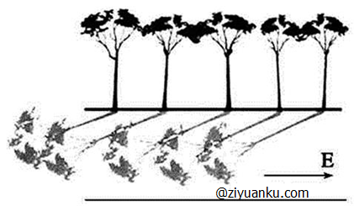

11. 根据行道树及树影推断该城市此时的北京时间可能是
A. 7月1日6：00 B.3月1日6：00
C.1月1日16：00 D.8月1日16：00
12. 此时
A.非洲热带草原动物正在向南迁徙 B.澳大利亚北部天气高温多雨
C.从波斯湾向中国航行的轮船顺风顺水 D.南极中山站正值科考繁忙季节
海子写过一首诗《面朝大海，春暖花开》，现在影视剧中往往让女主角面朝大海，在海风吹拂下让头发向后飘逸以反映女主角的快乐心情。甲、乙两图分别是“北半球某滨海地区海陆环流图”和“气温变化特征图”。读后完成13-14题。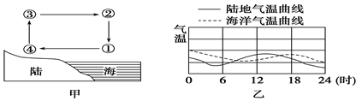
13．甲图中①、②、③、④四处气温最高的是
A．① B．② C．③ D．④
14．为了完成女主角头发向后飘逸的场景，如果你是导演，你会选择什么时间段完成拍摄
A．16时至次日8时 B．8时至16时
C．18时至次日6时 D．6时至18时
下右图是左图中比拉姆的气温、降水量统计资料图。读图，完成15-16题。
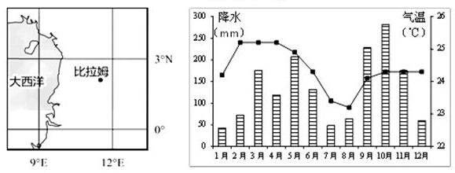
15. 比拉姆每年有两个相对多雨期和两个相对少雨期，其影响因素是
A.太阳直射点移动 B.洋流 C.地势 D.人类活动
中华资源库16. 在比拉姆的汤先生一直关注我国的沪深股票市场（交易日开市时间：9：30～11：30；13：00～15：00），他每日白天可以持续看盘时间约为
A.上 午市的2小时 B.下午市的2小时
C.上、下午各1小时 D.4小 时
读下图，回答17-19题。
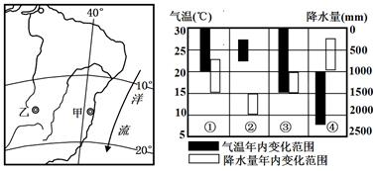
17．b图①②③④中与a图甲地气候特征相符的是
A.① B.② C.③ D.④
18．乙地的气候类型是
A.热带草原气候 B.热带雨林气候
来源：www.ziyuanku.comziyuanku.comC.热带季风气候 D.热带沙漠气候
19．导致甲、乙两地气候类型差异的主要因素是
A.太阳辐射 B.大气环流 C.地面状况 D.人类活动
日照率是指一定时段内，实际日照总时数占可照总时数的百分率，图2为我国北京、上海、重庆、新疆哈密四地多年平均日照率月份变化统计图。读图完成20-21题。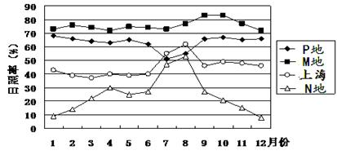

20．P地、M地、N地依次是
A．北京、新疆哈密、重庆 B．北京、重庆、新疆哈密
C．重庆、新疆哈密、北京 D．新疆哈密、重庆、北京

21．下列说法正确的是
A．四地日照率均是冬季最小 B．七月均温：M地高于P地
C．北京日照率全年变化最小 D．年均降水量：P地多于N地
下图中甲位于华北平原，乙位于长江中下游平原。读图回答22-23题。
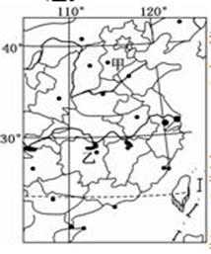
22. 甲、乙两地共有的地理现象是
A．广泛种植水稻 B．雨热同期 C．冬季河流结冰 D．水运发达
23. 甲、乙两地耕作制度不同，造成这种差异的主要自然因素是
A．海拔 B．水分 C．土壤 D．热量
读我国北方某地区的部分资料，回答24-25题。
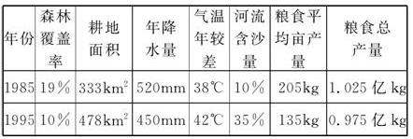
24. 目前，该地区生态环境面临的最主要问题是
A. 风沙危害严重 B. 水土流失 C. 物种减少 D. 土壤盐碱化加剧
25. 针对该地区最主要的生态环境问题，应采取的措施
A. 退耕还林 B. 退耕还牧 C. 退耕还湖 D. 修建水库
第二部分：综合题（共3小题，共50分）
26．读某等高面与等压面关系示意图，回答下列问题。（16分）
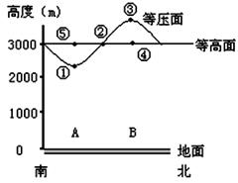
www.ziyuanku.com（1）图中①至⑤点中，气压最高的是 。
（2）A、B两地中，气压较高的是 ，气温较高的是 ，昼夜温差较大的是 。
（3）用箭头画出图中热力环流。
（4）若A、B两地位于北半球，则此时两地之间吹 风（写出具体风向）。
（5）若图示区域热力环流为白天的海陆风，则A、B两地为陆地的是________________，当地吹___________（海、陆）风
27．当前城市里，不少楼盘为了“有效”利用土地，竟然缩短了楼间距离，降低了居室的日照标准，居民呼吁“阳光权”的新闻屡见不鲜。阅读下列图表材料，回答下列问题。（14分）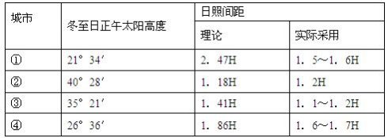
我国部分城市住宅地日照间距H为住宅楼高度（适用于平地，且住宅呈南北朝向）。
（1）当阳光还未射进屋里时，屋内就已明亮。这是___________作用的结果。(2分)
（2）根据表中信息判断，在满足采光要求的条件下，夏至日四个城市的昼长最短的是______________（填城市代号），判断依据是___________________________________。(6分)
（3）从理论上分析，为了使楼房获得较好的光照条件，在楼高相同的情况下，楼房南北间距北京比南京应__________（宽或窄）些，原因___________________________________。(4分)
（4）某城市（纬度为21°34′N）一规划中的居民新区，设计楼高为30米，为达到理想的光照条件，理论上其日照间距应不小于_________米。(2分)
28．下列是某中学为“重走古丝绸之路”夏令营活动所搜集的材料。据此回答问题。（20分）
材料一：下图示意考察区域的地理环境。
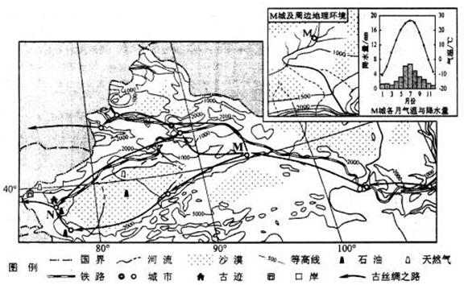
材料二：M、N城均为历史文化名城。《资治通鉴》称M城及其附近在唐代“闾阎相望，桑麻翳野”。2010年5月经国务院批准，N城设立经济特区(范围包括N城及其西部口岸)。
（1）描述M城所在地形区自然地理环境特点。(6分)

（2）指出M城成为古代著名集镇的有利自然条件。(4分)

（3）简析该区域河流的主要特点。(4分)

（4）分析N城设立经济特区有利的社会经济原因。(6分)

宁夏育才中学2015-2016-2高二年级期末考试
地理答案
第一部分：选择题（共25小题，每小题2分，共50分）
1 | 2 | 3 | 4 | 5 | 6 | 7 | 8 | 9 | 10 | 11 | www.ziyuanku.com12 | 13
D | B | C | Ziyuanku.comB | A | A | D | C | B | B | A | C | D
14 | 15 | 16 | 17 | 18 | 19 | 20 | 21 | 22 | 23 | 24 | 25
B | A | D | B | A | C | A | B | B | D | B | A
第二部分：综合题（共3小题，共50分）
26（16分）
（1）④
（2）A，B，A
（3）逆时针方向。
（4）西南风。
（5）B，海
27（14分）
（1）大气散射(2分)
（2）② (2分) 北半球夏至日时，北半球上各地纬度越低白昼越短，(2分)而②冬至日正午太阳高度角最大，所以纬度最低，故②白昼最短(2分)
（3）宽 (2分) 北京纬度高，正午太阳高度比南京小，楼的影子比南京长，故南北楼间距北京应比南京宽(2分)
（4）30米(2分)
28（20分）
（1）位置：毗邻中亚，中纬度地区，我国西北；地形：盆地；气候：温带大陆性气候，冬冷夏热，降水少；植被：荒漠为；水文：内流河为主，流量小，冰雪融水补给为主；矿产资源丰富。（任答3点，6分）
（2）地形：洪积扇地区，地势平坦；土壤肥沃；水源充足。（任答2点，4分）
（3）内流河为主，冰川积雪融水补给为主；流量小；流程短；易断流。（任答2点给4分）
（4）位置：毗邻中亚、西亚，具有边境口岸的优势；具有特色的畜牧业和林果业，有丰富的能源资源，利于产业发展；文物古迹众多，旅游资源丰富；交通便利；国家政策支持。（任答3点给6分）

